קורבן עולה

קורבן עולה מובא מ…

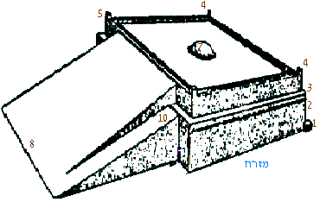
העולה- קודש קודשים, שחיטתה בצפון, וקבול דמה בכלי שרת בצפון, ודמה טעון שתי מתנות שהן ארבע...
צפון
מזרח

 | סדר הפעולות | הגדרה
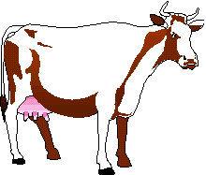  עולת הבקר | 1. |  | "והביאותים אל הר קודשי ושמחתים בבית תפילתי, עולותיהם וזבחיהם לרצון על מזבחי…" (ישעיה נ"ו)
 | 2. | המתת הקורבן על ידי חיתוך צווארו בסימנים
 | 3.
 | 4. | הסרת העור מבשר הקורבן
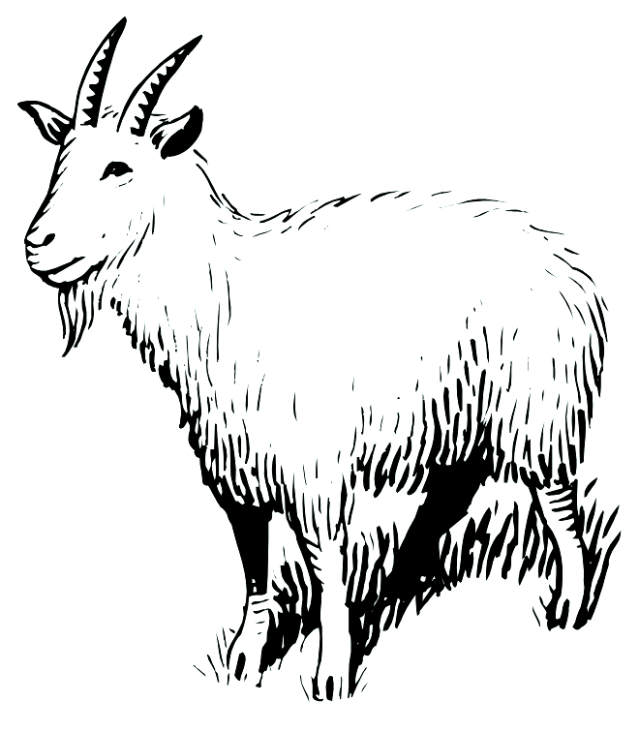  עולת הצאן | 5. | חיתוך איברי הקורבן והקרבתם על גבי המזבח
 | 6.
 | 7. | הקרבת בשר הקורבן על גבי המזבח
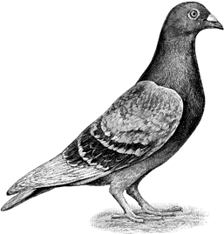  עולת העוף | 1. | המתת העוף ע"י ציפורן האגודל של הכהן, שמבדיל ראש העוף מגופו
 | 2. מיצוי הדם
 | 3. הקטרת הראש
 | 4. השלכת המוראה לדשן
 | 5. | הכהן משסע (חותך) בידו את העוף מגבו בין שתי כנפיו, אך לא מפריד לגמרי
 | 6.

